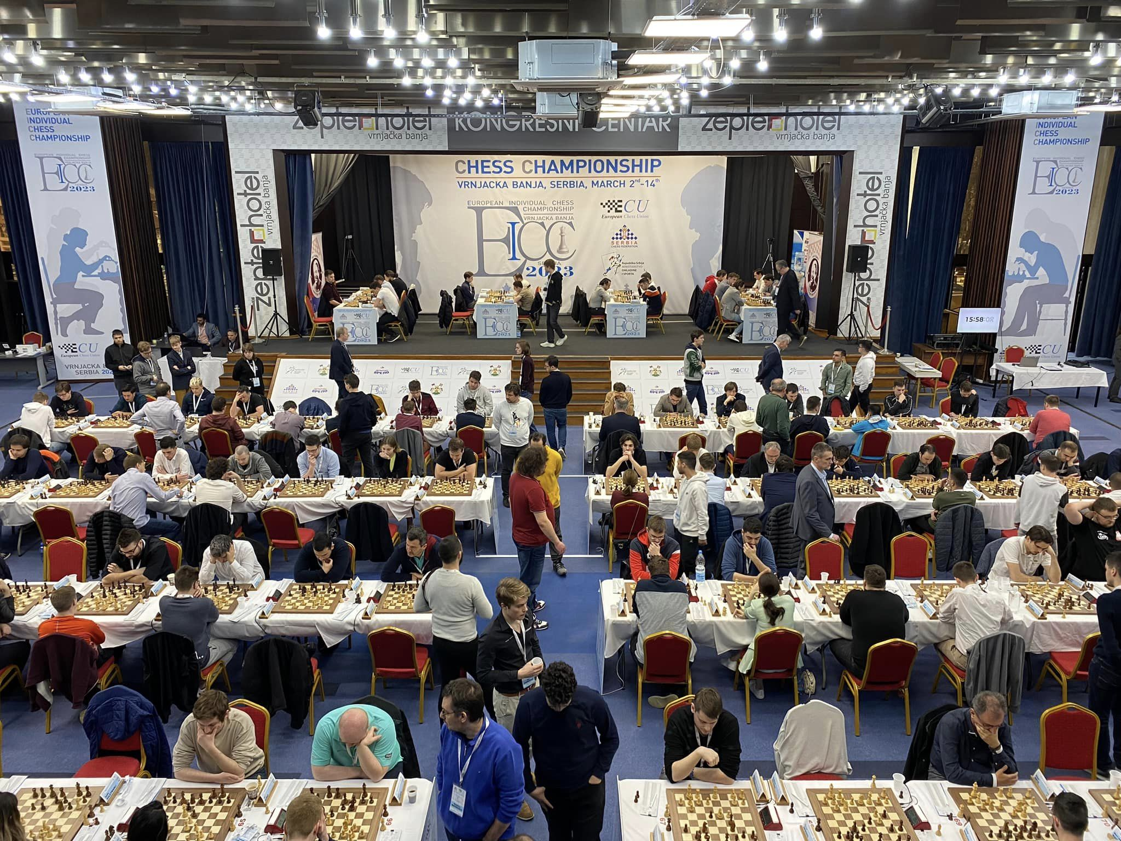

גלפנד –למשחקי הגביע העולמי!
מאת יוחנן אפק
המהדורה ה-23 של אליפות אירופה ליחידים ננעלה ביום שני השבוע בבכורה משולשת. שהקרב המרכזי של הסיבוב האחרון בין רבי האמנים אלכסיי סראנה (רוסי עם דגל פיד"ה) וקיריל שבצ'נקו (אוקראיני עם דגל רומניה) נפרדו בתיקו בן 7 מסעים כדי לחלק את ראשות הדירוג הסופי עם 8.5 נקודות ללא הפסד. הצטרף אליהם נער הפלא הבלגי דניאל דארדהא עם 8.5 אף הוא לאחר שניצח בכלים השחורים את המוביל הגאה שעייף לקראת קו הגמר, האוקראיני אנטון קורובוב. התרת שוויון הנקודות על הפודיום העניקה את תואר האליפות היוקרתי לסראנה, את הסגנות לשבצ'נקו ואת הארד לדארדהא. הבלגי הוא העונה שחקן הלוח הראשון של קבוצת מכבי רמת-גן מן הליגה הלאומית הישראלית.
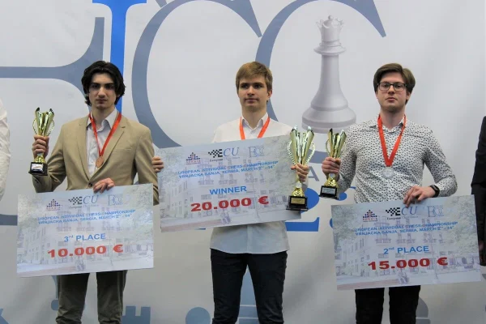
במרומי הפודיום
484 שחקנים מ-40 ממדינות היבשת, בהם 126 רבי אמנים, התמודדו לאורך 11 סיבובים, ללא הפסקה, גם על קרן פרסים בת 100 אלף יורו וגם על 23 מקומות נחשקים במשחקי הגביע העולמי שייערכו בקיץ הקרוב. המשלחת הישראלית באירוע מנתה 31 שחקנים והיתה הרביעית בגודלה אחרי סרביה המארחת, המושבה הרוסית של פיד"ה ותורכיה. 12 שחקנים חילקו המקום הרביעי עם 8 נקודות כל-אחד, עשרה מהם רבי אמנים ושני הנותרים אמנים בינלאומיים מפתיעים- סתמאטיס קורקולוס (יוון) והנער אדיז גוראל (תורכיה). 28 שחקנים צברו 7.5 נקודות כל-אחד ובהם בכיר שחמטאינו, בוריס גלפנד, שדורג במקום ה-28, ממנו העפיל לגביע העולם "על הקשקש", לאחר שחמישה שחקנים שדורגו לפניו כבר הבטיחו את מקומם עוד קודם לאליפות הנוכחית.
פרסים מיוחדים הוענקו בקטגוריות גיל ומגדר: נערים מצטיינים (עד גיל 20): 1. ר"א דניאל דרדהא (בלגיה) 8.5 2.אב"ל אדיז גוראל (תורכיה) 8 3. ר"א וולודר מורזין (פיד"ה) 7. סניורים מצטייינים (מעל גיל 50): 1. ר"א בוריס גלפנד (ישראל) 7.5 2.ר"א ואסיל איבנצ'וק (אוקראינה) 7.5 3.ר"א מישל גודנה (איטליה) 6.5; נשים מצטיינות: 1. רב-אמנית יולנטה זוואדקה (פולין) 6.5 2.אב"ל אירינה בולמאגה (רומניה) 6.5 3.ר"א אלכסנדרה גוריאצ'קינה (רוסיה) 6.
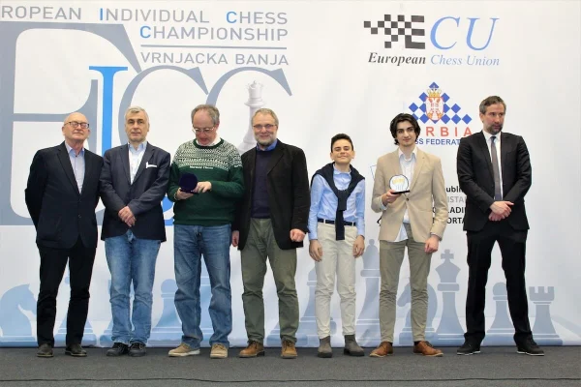
ותיקים ונערים מצטיינים. שלישי משמאל: בוריס גלפנד

בנוסף לגלפנד השתתפו באירוע השיא של האיגוד האירופי עוד 30 ישראלים צעירים ושאפתנים. חלקם רשמו הישגים נאים ומקצתם רשמו ציונים לתארים בינלאומיים. עם קבוצת צוברי 7 נקודות נמנו ר"א אורי קובו (מועדון באר-שבע), אב"ל יאיר פרחוב (צפריר רחובות) וא"פ גיא לוין (מכבי רמת-גן). לגיא זהו הציון החמישי לתואר אמן בינלאומי אשר יוענק לו בקרוב. הקרב בין לוין (בשחור) למרינה גאיצ'ין הגיע לעמדה שלפנינו:
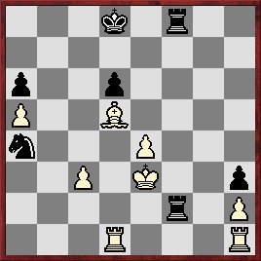
האמנית הבינלאומית הסרבית המשיכה 46.ה5? (נחוץ 46.מד4! עם שוויון) 46...פ:ג3 47.צד3 (או 47.צד4 ד:ה5 וזוכה) 47...צה2+ 48.מד4 פב5+ 49.מג4 צו4+ 50.מב3 פד4+ 51.מא3 פג2+ 52.מב3 פב4 53.רו3 (החלופה היא 53.צדד1 צה3+ 54.מב2 צו2+ 55.מב1 צ:ה5 56.רג4 פג2! 57.צ:ד6+ מג7 58.צד3 צ:א5 עם איום כפול ומכריע) 53...צב2+ 54.מ:ב2 פ:ד3+ 55.מג2 צ:ו3 56.ה:ד6 פב4+ הלבן נכנעה.
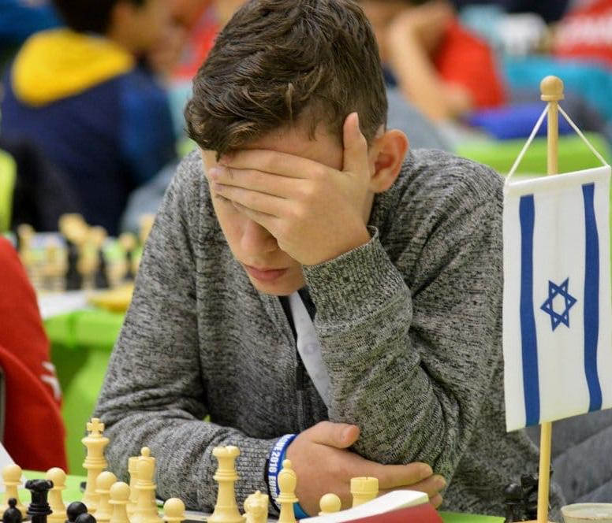
גיא לוין
6.5 נקודות צברו: ר"א מקסים רודשטיין (באר-שבע), ר"א אביטל בורוחובסקי (כפר-סבא), ר"א יבגני זנן ( ראשל"צ), אב"ל יהלי סוקולובסקי (באר-שבע), אב"ל אור ברונשטיין (ראשל"צ). אב"ל ינאי בן-ארי (מכבי ר"ג) , טל לויטן (חיפה/נשר) . 6 נקודות: אב"ל עידו גורשטיין ו אב"ל איתן רוזן (שניהם כפ"ס), אב"ל עומר רשף (קריית-אונו), אב"ל דויד גורודצקי (מכבי ר"ג) , ר"א רם סופר (מכבי ר"ג), א"פ ניסים איליאגוייב (מכבי ר"ג), א"פ בני אייזנברג (אליצור פ"ת), א"פ שקד תפארת (עירוני נתניה),ראם שרמן (הפועל פ"ת). 5.5 נקודות: א"פ אורי כוכבי (מכבי ר"ג), א"פ יותם שוחט (חיפה./ נשר) ,רוי וגמן (עירוני ת"א),איתי סיטבון (כפ"ס).

הקרב בין רוי וגמן, בכלים הלבנים, לסרבי מילוש מודריץ'הגיע לעמדה הבאה:

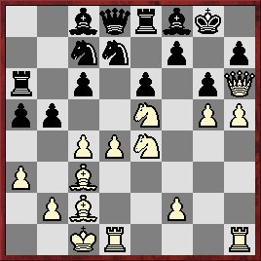
הלבן חוגג עמדתית מול מחנה חסר חיים והרמוניה של יריבו. לרשותו לפחות 6 דרכים לממש את עדיפותו אבל הוא רוצה לעשות זאת ברוב סגנון : 23. מה:ח7+!! מ:ח7 24.ח:ז6+ מז8 25.ז:ו7+ מז7 26.צח7+! מ:ח7 27.פו6+ מז7 28.פח5+ מח8 29.פז6+ מח7 30.פ:ו8+ מח8 31.פז6+ מח7 32.פה7+ מח8 33.ד5+ ה5 34.פז6+ מח7 35.פ:ה5+ מח8 36.פז6+ מח7 37.פו8 מט!
5 נקודות: א"פ מתן גורודצקי (צפריר רחובות), א"פ רונית לויטן (חיפה/ נשר), נוגה אוריין (חיפה/ נשר) 4.5 נקודות: יואב מיליקוו (כפ"ס), אייל נוי (הפועל פ"ת). 4 נקודות: שיר שתיל (מכבי ר"ג). 3.5 נקודות: דנה כוכבי (מכבי ר"ג). תוצאות מלאות:
http://chess-results.com/tnr712575.aspx
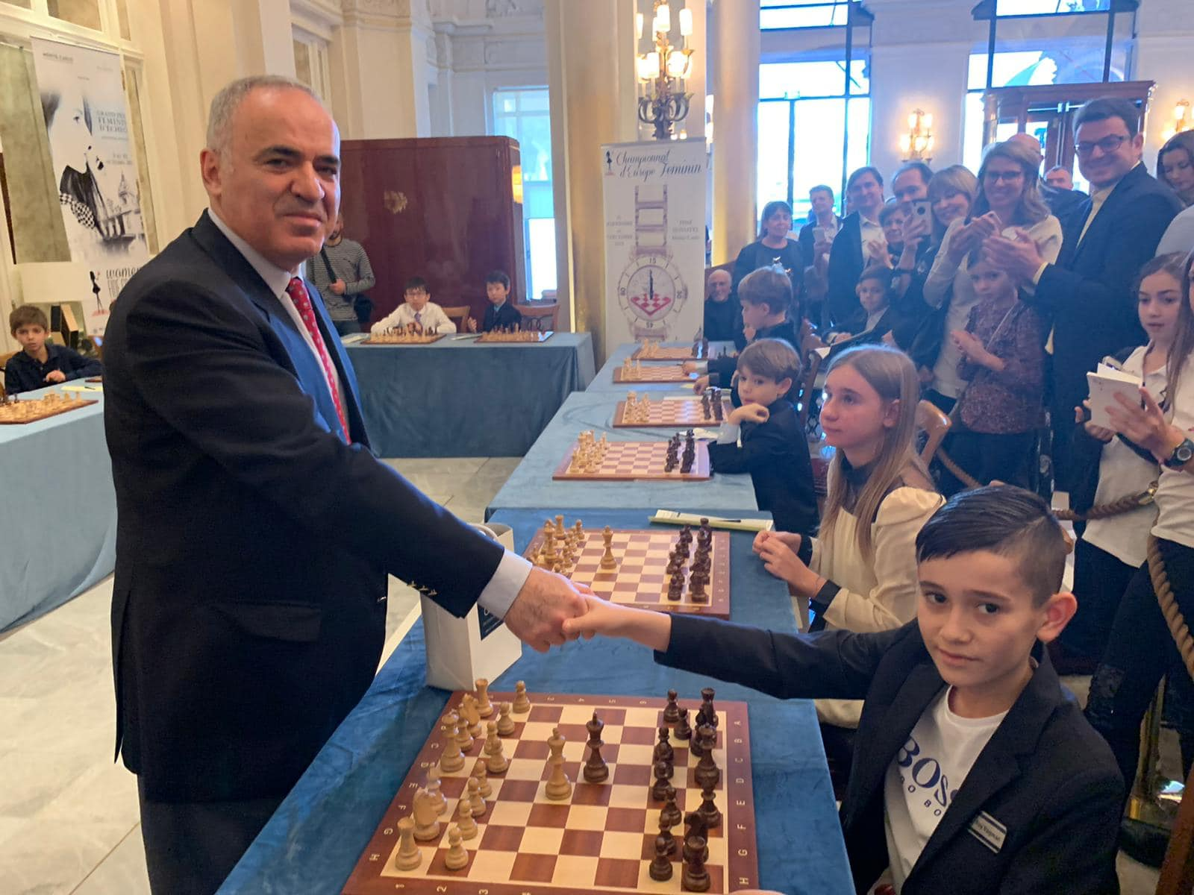
רוי וגמן וידיד משכבר הימים

אליפות בינלאומית בשחמט בכתב
אליפות ישראל בשחמט בכתב לשנת 2021 היתה תחרות בינלאומית חזקה מאוד בחסות משפחתו של של אביאל רוזנברג ז"ל- משורר, מוזיקאי מצטיין צלם מקצועי,חובב שחמט ובנו של דב רוזנברג, אלוף ישראל בשחמט בכתב לשנת 1998. השתתפו באירוע 16 אורחים מהם 8 רבי אמנים ו-6 אמנים בינלאומיים בכירים שיצרו תחרות בקטגוריה 11 בדירוג האיגוד הבינלאומי לשחמט בכתב, הזהה לקטגוריה של כמה תחרויות גמר על אליפות העולם בענף. המנצח היה ההולנדי טיארט אופרינגה שרשם את הניצחון היחיד בהתמודדות כולה. כל שאר הקרבות נסתיימו בתיקו כמו שקורה לעתים באירועים בהם השימוש בתוכנות מחשב חוקי לגמרי. הנציג הישראלי היחיד באליפות היה האמן הבינלאומי הראל אליוסף, מי שהיה 6 פעמים אלוף ישראל בשחמט בכתב. הקרב הבא מול יריב פולני מן האליפות הבינלאומית, אותו ניתח הראל בעבורכם, מעיד שבשחמט בכתב גם התיקו הוא לעיתים מזומנות תולדה של מאבקים חריפים ושובי עין:

לבן: רפאל פיירזק שחור: הראל אליוסף
הגנת בנוני
1.ד4 פו6 2.ג4 ז6 3.ו3 ג5 4.ד5 ד6 5.ה4 ה6 6.פה2 רז7 7.פהג3 א6 8.א4 פח5 9.רה3 ה:ד5 10.ג:ד5 ו5 (השחור השיג שוויון מלא והעמדה דינמית) 11.מהד2 00 12.רז5 מהה8 13.רה2 פד7 14.ה:ו5 פה5 (לאחר 14...צ:ו5 15.ז4 צ:ו3 16.ז:ח5 פה5 17.מד1 רז4 לשחור תמורה מלאה בעבור הכלי המוקרב) 15. 00 ר:ו5!? (מקריב כלי. סולידי יותר 15...פו7) 16.ז4 פ:ז4! 17.ו:ז4 רד4+ 18.מז2 רה4+
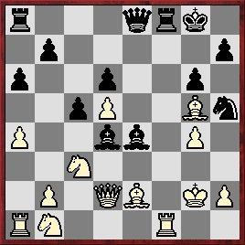

19.מח3! (יחידי! על 19.רו3? ר:ו3 20.צ:ו3 מהד7! הלבן לא ישרוד את ההתקפה) צ:ו1 20.ר:ו1 20... רו3 21.רה2 (כמובן שלא 21.ז:ח5? מהד7+ ומט במסע הבא) 21...מהו8 22.פא3 צה8 23.צו1! (הלבן מצליח להחיש במועד את כליו לעזרת מלכו ולכפות תיקו) 23...צ:ה2 24.פ:ה2 ר:ז4+ 25.מ:ז4 מה:ו1 26.פ:ד4 ג:ד4 27.מהג2 מהז1+ 28.מח4 מהה1+ 29.מז4 הוסכם לתיקו.
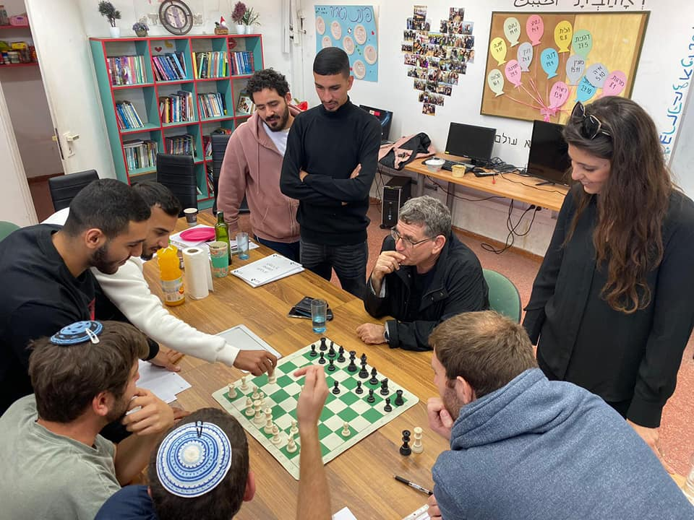
הראל אליוסף ותלמידים

הזמנה
הועדה הישראלית לשחמט בכתב, בראשותו של ר"א יואב דותן, מזמינה את ציבור השחמטאים להשתתף באליפות ישראל לשנת 2023 , המוקדשת אף היא לזכרו של אביאל רוזנברג ז"ל. 3 פרסים כספיים ( 750/ 500/ 250 ש"ח) יוענקו למצטיינים באדיבות המשפחה. דמי ההשתתפות: 100 ש"ח. התחרות תיפתח כבר בסוף חודש מרץ ותתנהל על השרת של האיגוד הבינלאומי. המעוניינים מתבקשים
למהר ולהירשם אצל יואב דותן: טלפון 0522541942 מייל: yoav.dothan@gmail.com
Iccf.com בקרו באתר האיגוד הבינלאומי לשחמט בכתב:

ניצחון ישראלי בקנדה
במועדון השחמט אקסצלסיור בטורונטו נערכה תחרות סופשבועית פתוחה בה התמודדו 99 שחקנים, מהם 4 רבי אמנים וחמישה אמנים בינלאומיים, ב-5 סיבובים שווייצריים. התחרות נסתיימה בבכורה משותפת של רב האמן הישראלי ויקטור מיכלבסקי והאמנים הבינלאומיים המקומיים בורה ספאל וניקולאי נוריצין עם 4.5 נקודות כל אחד. שני שני רבי האמנים הנותרים, הקנדי באטור סמבוייב והמכסיקני לואיס איברה. נאלצו להסתפק ב-3.5 נקודות. מייד לאחר התחרות השתתף ויקטור בתחרות רבי אמנים במקום שעליה נספר בדיווח הבא. תוצאות מלאות:
https://chess-results.com/tnr739290.aspx?lan=1&art=9&fed=CAN&turdet=YES&snr=1

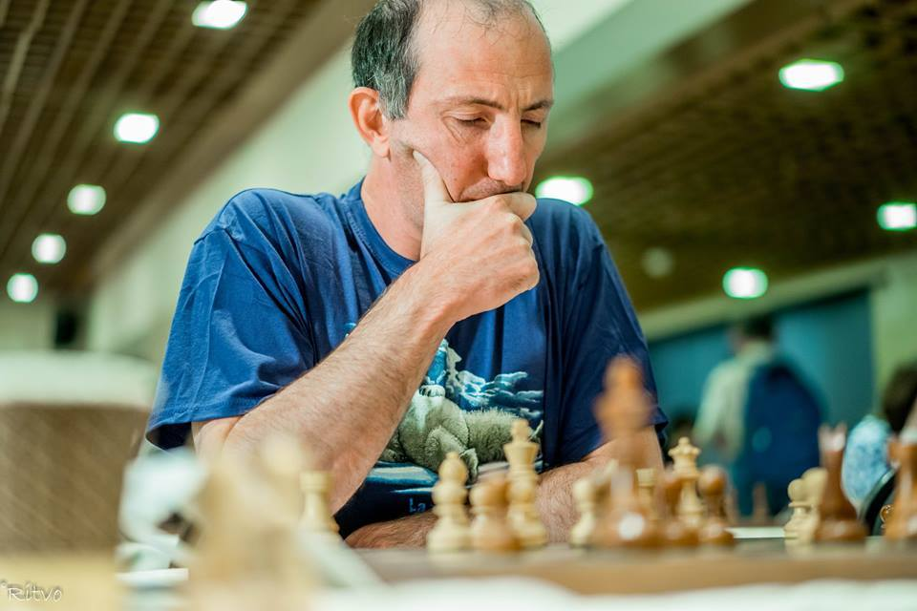
ויקטור מיכלבסקי

צילומים: אתרים רשמיים, פייסבוק

